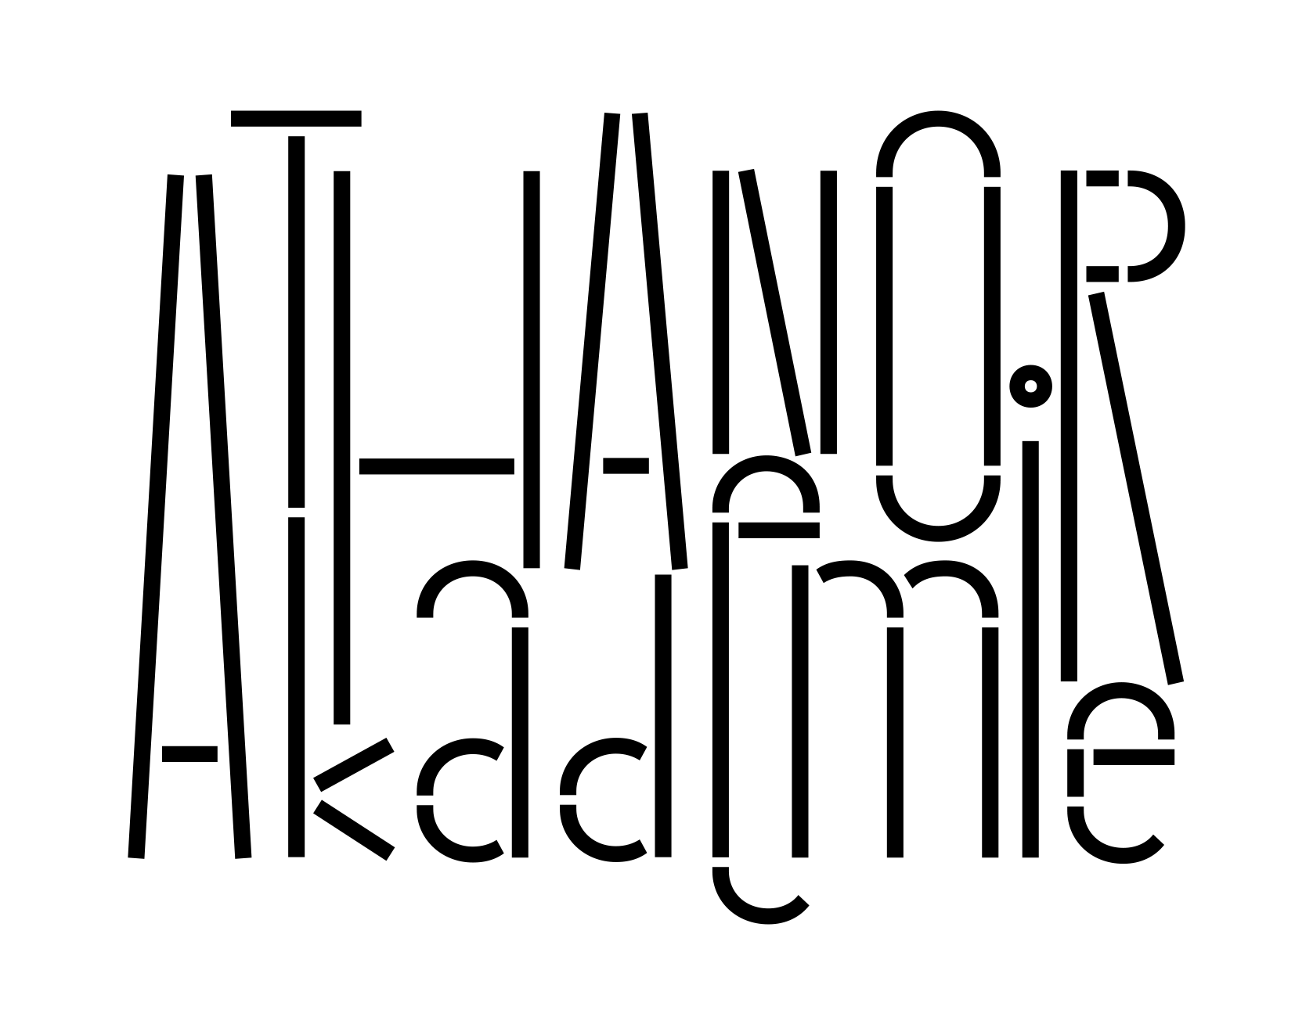
Anmeldeformular für den Regie Workshop
Kostenfreier Regie Workshop
Ich möchte teilnehmen am kostenfreien Regieworkshop am
01.03.2025
Anmeldeschluss 26.02.2025
Zeit: 10:00 – 18:00 Uhr
Ort: Athanor Akademie
Schulbergstr. 30
94034 Passau

Persönliche Angaben

Vorname:
Nachname:
Geburtsdatum:
Alter:
Adresse:
Stadt:
Postleitzahl:
Telefon:
Email:

Besondere Anforderungen (z.B. Allergien, vegetarische Ernährung, etc.)
___________________________________________________________________________________________________
___________________________________________________________________________________________________

Zustimmungserklärung
Hiermit melde ich mich verbindlich zum kostenfreien Regie Workshop am oben angekreuztem Datum an der Athanor Akademie an.
- Ich bestätige, dass ich zwischen 18 und 24 Jahre alt bin.
- Ich bin damit einverstanden, dass meine persönlichen Daten für die Organisation des Workshops verwendet werden.
Datum: __________________________________________
Unterschrift: ___________________________________
Bitte senden Sie das ausgefüllte Formular per E-Mail an sekretariat@athanor.de
Athanor Akademie
Schulbergstr. 30
94034 Passau
Für Rückfragen stehen wir Ihnen gerne zur Verfügung:
- Telefon: 0851-9660920
- Email: sekretariat@athanor.de

Zusätzliche Fragen
1. Was waren deine bisherigen Berührungspunkte mit Theater, Film oder Regie?
________________________________________________________________________________________________
________________________________________________________________________________________________
________________________________________________________________________________________________
2. Wie bist du auf uns aufmerksam geworden?
________________________________________________________________________________________________
________________________________________________________________________________________________
________________________________________________________________________________________________

